Формированию правовой культуры в обществе-особое внимание

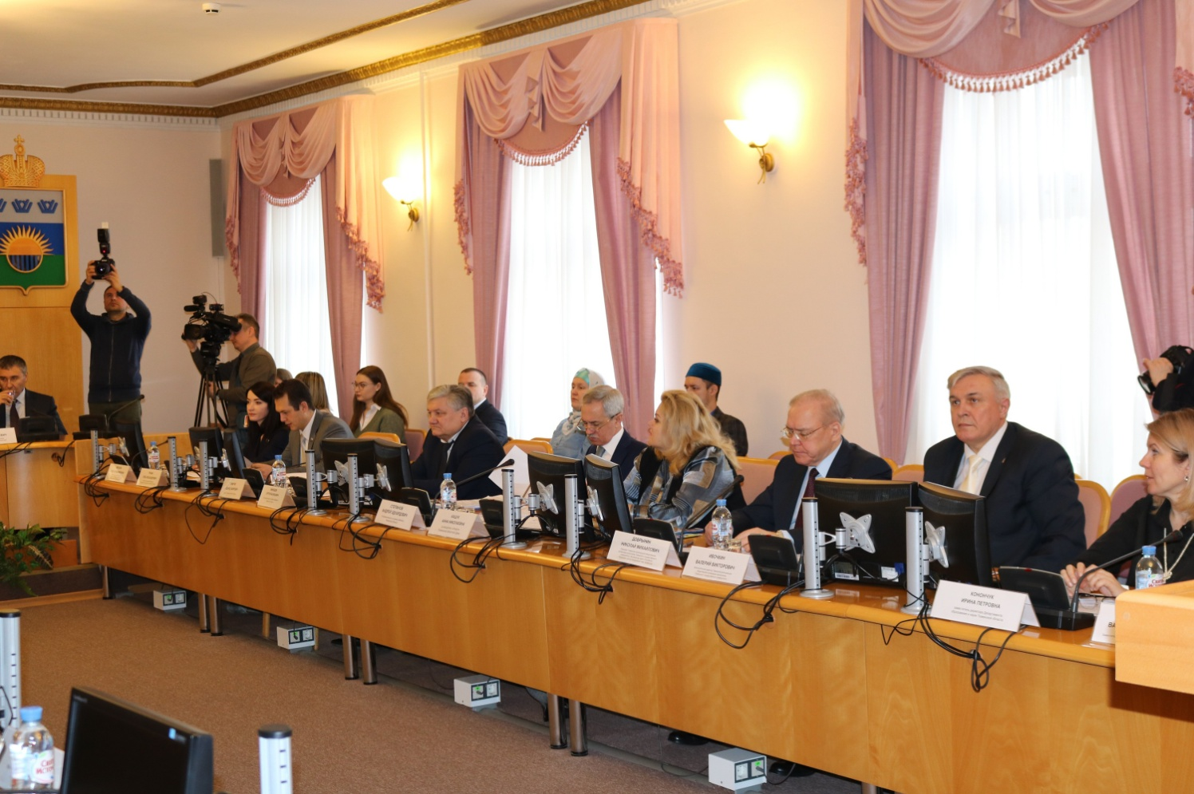
6 февраля 2018 года в стенах областного парламента состоялось очередное заседание Совета при Тюменской областной Думе по повышению правовой культуры и юридической грамотности населения Тюменской области.
По инициативе правления Тюменской региональной общественной организации выпускников Тюменского государственного университета на заседании рассматривался вопрос «Об опыте работы и взаимодействии общественных организаций с органами государственной власти и управления в реализации Программы правового просвещения учащихся общеобразовательных учреждений Тюменской области, Ханты-Мансийского автономного округа - Югры и Ямало-Ненецкого автономного округа».
Президент организации выпускников Н.М. Добрынин и исполнительный директор В.В. Ивочкин детально проинформировали участников об этом важном и полезном деле. Выступающие отметили, что география участников программы включает в себя 17 муниципальных образований: Бердюжский, Викуловский, Голышмановский, Исетский, Казанский, Нижнетавдинский, Омутинский, Сладковский, Тюменский, Упоровский, Ялуторовский, Ярковский муниципальные районы, Заводоуковский городской округ, города Ишим, Тобольск, Тюмень и Ялуторовск. «Наша практическая деятельность - это работа в «поле», непосредственно с детьми»,- подчеркнул в своём выступлении Н.М. Добрынин. Вся география проведения уроков представлена участникам совещания в информационной брошюре, где на карте Тюменской области флажками помечены города и районы- участники программы.
Проведённые в 2014-2017 учебных годах открытые уроки права, лекции, круглые столы, встречи школьников в органах государственной власти и управления с практиками, вне всяких сомнений, показали важность, значимость и полезность такой работы; особенно заметно это проявилось в городах и районах региона, где при активной поддержке и непосредственном участии глав муниципальных образований открытые уроки права, собирающие от 80 до 160 человек, прошли в зданиях местных администраций. Всего же количество участников уроков составило 6681 человек.
За прошедшие годы сложился определённый формат их проведения. Уроки открывают главы муниципальных образований или их заместители, с информационным сообщением о целях и задачах мероприятия выступает исполнительный директор организации В.В. Ивочкин и далее урок ведёт один из партнёров программы, выступающий с разносторонними темами.
Партнёрами программы выступают Департамент образования и науки Тюменской области, Прокуратура Тюменской области, Тюменский областной суд, Арбитражный суд Тюменской области, Тюменский государственный университет, Институт государства и права Тюменского государственного университета, Тюменское региональное отделение ООО «Ассоциация юристов России», Уполномоченный по правам ребёнка в Тюменской области, Администрация города Новый Уренгой. В текущем учебном году к участникам программы присоединилось УМВД России по г.Тюмень. На начальном этапе работы в реализации программы активное участие принимал Уполномоченный по правам человека в Тюменской области.
Помимо открытых уроков права партнёры программы второй год подряд проводят ознакомительно-познавательные мероприятия в Прокуратуре Тюменской области, Тюменском областном суде, Арбитражном суде Тюменской области, Следственном управлении Следственного комитета России по Тюменской области, Центре «Безопасный город» - УМВД России по городу Тюмень, Тюменской областной Думе, Тюменской городской Думе и Администрации города Тюмень.
Традиционным стало проведение ежегодного Единого открытого урока права в рамках Всероссийского дня помощи несовершеннолетним. Он проходит в режиме видеоконференцсвязи; в 2017 году технические возможности позволили принять в нём участие более 4,5 тыс. школьникам нашего региона в 90 студиях, где помимо преподавателей находились работники прокуратур.
Совместно с организаторами открытых уроков права для учащихся общеобразовательных учреждений Тюменской области объявлен конкурс творческих работ, посвящённый 100-летию со дня рождения А.И. Солженицына «Как нам обустроить Россию (посильные соображения)», который проходит с сентября 2017 года по ноябрь 2018 года. К участию в конкурсе приглашены ученики Ханты-Мансийского автономного округа-Югры и Ямало-Ненецкого автономного округа.
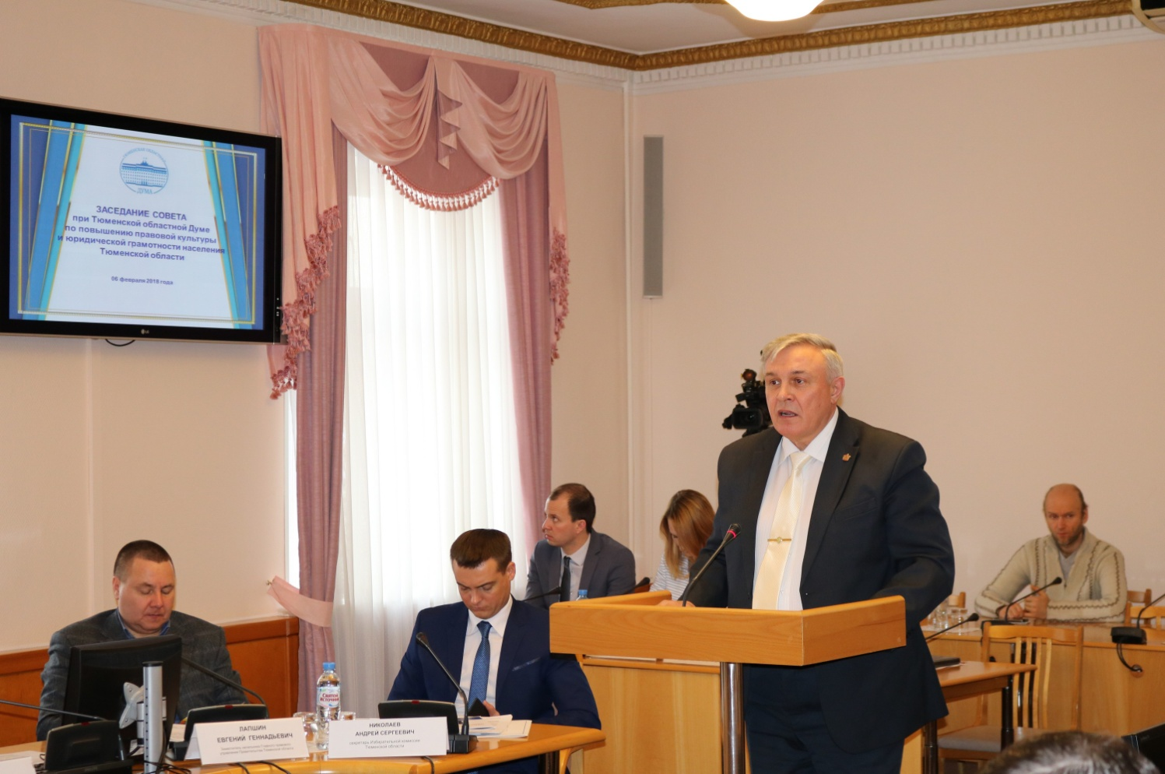
В своём выступлении исполнительный директор В.В. Ивочкин рассказал о заинтересованности местных органов власти в продолжении этой работы в дальнейшем, подчеркнув, что она является одним из составляющих общеобластных мероприятий по повышению правовой грамотности и культуры жителей и не пересекается с другими участниками. «Мы работаем в одном здании, но на разных этажах», -так ответил выступающий руководителю проекта «Открытая школа права» Ольге Загвязинской о реализации программы её участниками.
Вся информация о проведённых мероприятиях оперативно размещается на сайтах ТРООВ ТюмГУ, ИГиП ТюмГУ. Письменная рассылка осуществляется после каждого мероприятия всем партнёрам программы, главам городов и районов, прокурорам и председателям судов городов и районов, директорам школ, членам организации выпускников, в Совет при Тюменской областной Думе по повышению правовой культуры и юридической грамотности населения Тюменской области.
О весьма заинтересованном отношении к деятельности организации и правления говорит тот факт, что с мая 2016 года по январь 2018 года сайт организации посетили 37 961 человек.
СМИ городов и районов регулярно размещают информацию о проведённых уроках правового просвещения: в газетах и на телевидении города Ишим, Казанского района, Заводоуковского городского округа, Ярковского района, города Тобольск.
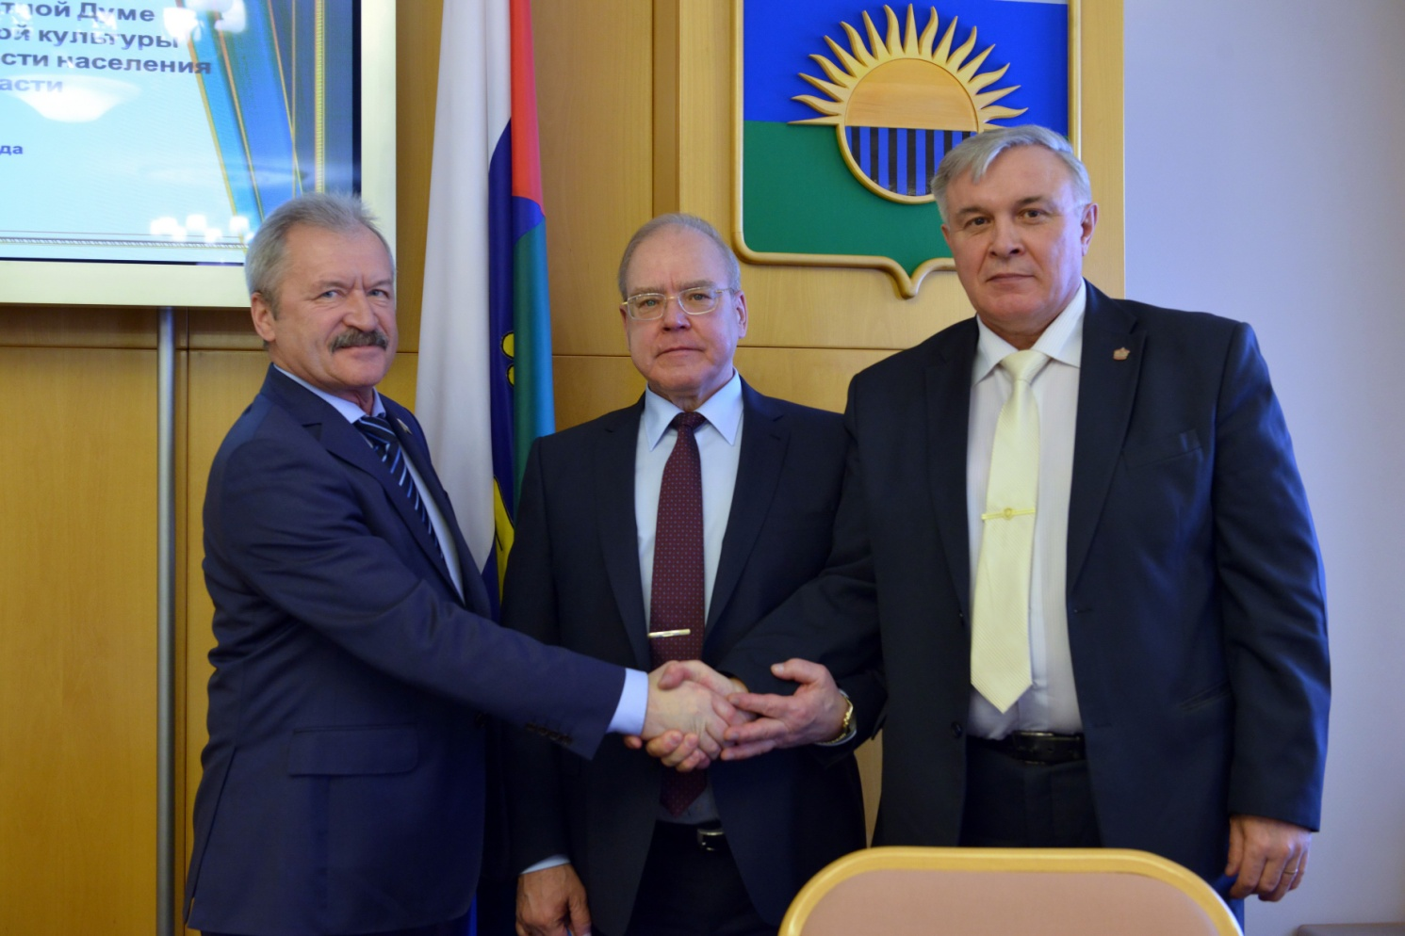
Подводя итоги рассмотрению опыта работы организации выпускников, заместитель председателя комитета по государственному строительству и местному самоуправлению, руководитель регионального отделения «Ассоциации юристов России» В.И. Ульянов и председатель постоянной комиссии по вопросам депутатской этики и регламентным процедурам, председатель Совета при Тюменской областной Думе по повышению правовой культуры и юридической грамотности населения Тюменской области В.А. Нефедьев отметили её особую важность, актуальность и эффективность, и настоятельно рекомендовали продолжить сотрудничество с Советом в решении стоящих перед ним задач.

